**Қорақалпоғистон Республикасида истеъмолчилар кайфиятини аниқлаш бўйича июль ойида ўтказилган сўров натижалари тўғрисида**

**МАЪЛУМОТ**

Иқтисодий тадқиқотлар ва ислоҳотлар маркази томонидан Қорақалпоғистон Республикасида истеъмолчилар кайфияти индекси таҳлил қилинди (***1-31*** *июль*).

*Маълумот учун: Мазкур* *индекс истеъмолчилар жорий иқтисодий ҳолати ва келгусидаги кутилмаларини баҳолайди. Индекс 0 дан 200 гача интервалда бўлиб, унинг 100дан баланд бўлиши аҳоли орасида иқтисодиётда оптимистик кутилмалар кучлилигини англатади. Июль ойи учун ўтказилган* ***сўровда*** *Қорақалпоғистон Республикасидан* *1 500 нафардан ортиқ* ***аҳоли иштирок этди.***

**Июль ойида** истеъмолчилар кайфияти индекси **132** бандни ташкил этди (апрель – **132**). **Туманлар (шаҳарлар) кесимида ушбу кўрсаткич Элликқалъа (144), Тўрткўл (137) ва Берунийда (136) энг юқори бўлса, энг паст кўрсаткич Қўнғирот (125), Бўзатов (123) ва Қоракўзакда (117) кузатилди.**

***Жорий ҳолат***

**Июль ойида вилоятнинг жорий иқтисодий ҳолат индекси 109 бандни ташкил этди (**апрель – **109). Хусусан, сўровда қатнашганларнинг 17% ўзининг даромади ортганини, 14% эса камайганини маълум қилган (**апрель **ойида мос равишда - 17% ва 14%). Туманлар бўйича даромади пасайишини кўрсатганларнинг улуши Бўзатов (22%), Нукус (20%) ва Мўйноқда (20%) энг кўпни ташкил этди.**

**Иш ўринлари сони кўпайишини кўрсатганлар улуши 36%ни ташкил этди (**апрелда– **36%). 11% респондентлар фикрича эса иш ўринлари сони камайган (**апрелда **– 11%). Шуманай (22%) ва Қўнғиротда (19%) иш ўринлари сони пасайишини кўрсатганлар улуши бошқа туманларга нисбатан юқори.**

**Узоқ муддатли товарлар сотиб олиш учун қулай фурсат эмаслигини маълум қилганлар улуши 50%ни ташкил этди (**апрелда **- 50%). Туманлар кесимида эса мазкур фикрдаги респондентлар улуши Бўзатов (70%), Қоракўзак (69%) ва Қўнғиротда (58%) нисбатан юқори.**

***Кутилмалар***

**Сўровда қатнашганларнинг 69% келгусида мамлакатнинг иқтисодий ҳолати яхшиланишини, 3% эса ёмонлашишини кутаётганини билдирган (**апрель **ойида мос равишда - 69% ва 3%).**

**Шунингдек, июль ойида сўровда иштирок этганларнинг 50% келгуси   
3 ойда даромадлари кўпайишини, 5% эса камайишини кутмоқда   
(**апрел**даги кўрсаткичлар мос равишда - 50% ва 5%).**

**Шу билан бирга, вилоятдаги респондентларнинг 56% (**апрель **ойида – 56%) иш ўринлари сони кейинги 3 ойда кўпайишини маълум қилган.**

***Амалга оширилаётган ишларнинг баҳоланиши***

**Сўровномада қатнашганларнинг аксарият қисми ички йўллар сифати (19%), газ таъминоти (16%), ичимлик суви (14%) ва оқава сув (11%) ҳудуддаги энг долзарб муаммолар сифатида қайд этишди.**

**Туманлар кесимида эса Тахиатош (36%), Нукус (28%) ва Қанликўлда (28%) ички йўллар сифати, Беруний (43%), Амударё (43%) ва Қораўзакда (27%) газ таъминоти, Мўйноқ (40%) ва Тахтакўпирда (29%) ичимлик суви, Бўзатовда (40%) оқава сув ҳолатлари энг катта муаммолар сифатида қайд этилган.**

**Маҳаллий ҳокимият органлари фаолиятини ижобий баҳолаганлар улуши Қорақалпоғистон Республикаси бўйича 31%ни (**апрель **- 31%) ташкил этган. Бунда салбий баҳо берганлар улуши Шуманай (22%), Тахтакўпир (21%) ва Нукусда (18%) нисбатан кўп.**

***Ҳоким ёрдамчилари, Хотин-қизлар фаоли ва Ёшлар етакчиси фаолияти***

**Сўровда қатнашганларнинг 47% Ҳоким ёрдамчиларини танимаслигини, 28% улардан ҳеч қандай ёрдам олмаганини маълум қилган. Шунингдек, ҳоким ёрдамчилари аҳолининг 2%га субсидия берганлиги, 2%га имтиёзли кредит олишда кўмак берилганлигини қайд этилди.**

**Туманлар кесимида Ҳоким ёрдамчиларини танимайдиганлар улуши бошқа туманларга нисбатан Хива шаҳри (74%), Урганч шаҳри (72%), Хазорасп (66%) ва Боғотда (62%) юқори.**

**Вилоятда 41% аёл-қизлар Хотин-қизлар фаолини танимаслигини, билдирган. 7% аёл-қизлар Хотин-қизлар фаолидан ёрдам олган, 41% аёл-қизлар эса ёрдамга эҳтиёж сезмаяпти.**

**Туманлар кесимида Хотин-қизлар фаолини танимайдиган аёл-қиз респондентлар улуши Хива шаҳри (65%), Урганч шаҳри (61%), Қўшкўпир (56%) ва Хазораспда (56%) юқори.**

**Сўровда иштирок этган ёшларнинг 55% ёшлар етакчиси фаолияти билан таниш эмас. 5% ёшлар Ёшлар етакчисидан ёрдам олганлигини, 33% эса ёрдамга зарурият йўқлигини билдирган.**

**Туманлар кесимида ёшлар орасида Ёшлар етакчисини танимайдиганлар улуши Хива шаҳри (86%), Урганч шаҳри (65%) ва Урганч туманида (62%) юқори.**

***Иш билан бандлик ҳолати***

**Сўров натижаларига кўра июль ойида** Қорақалпоғистон Республикасида **меҳнатга лаёқатли аҳолининг 44% иш билан банд эканлигини билдирган (**апрелда **- 44%).** Ушбу кўрсаткич эркакларда 48%, аёлларда 39%ни ташкил этади. **Иш билан банд бўлганларнинг 81% (**апрель **- 81%) меҳнат фаолияти расмий эканлигини маълум қилган.**

**Туманлар кесимида иш билан банд бўлмаганлар улуши Беруний (67%), Шуманай (67%), ва Амударё (65%) юқори эканлиги қайд этилган бўлса, ушбу кўрсаткич Бўзатов (43%) ва Қораўзакда (43%) нисбатан пастроқ.**

***Аҳолининг даромад даражаси***

**Июль ойида вилоятда ойлик даромади мавжуд бўлмаганлар улуши 39%ни ташкил этди (**апрель **ойида – 39%). Шунингдек, 1 млн сўмгача даромади мавжудлар - 27%, 1-3 млн сўмгача даромад топаётганлар - 29%   
ва 3 млн сўмдан баланд даромадга эга бўлганлар улуши эса - 5%.**

**Туманлар кесимида даромади мавжуд бўлмаганлар улуши энг кўп Тахтакўпир (55%), Беруний (51%), Амударё (46%) ва Чимбойда (45%) қайд этилган.**

***1-илова***

**Қорақалпоғистон Республикасида истеъмолчилар кайфияти индексининг ўзгариши**

**Қорақалпоғистон Республикасида аҳоли томонидан кўрсатилган   
асосий муаммоларнинг ўзгариши**

***Иштирокчиларнинг %***

|  |  |  |  |  |  |  |  |
| --- | --- | --- | --- | --- | --- | --- | --- |
| Муаммолар | 2021 йил | | | | 2022 йил | | |
| январь | апрель | июль | октябрь | январь | апрель | июль |
| Газ таъминоти муаммоси | 17% | 12% | 12% | 23% | 18% | 16% |  |
| Иш ўринлари етишмаслиги | 20% | 18% | 13% | 10% | 13% | 9% |  |
| Ички йўллар сифати муаммоси | 9% | 9% | 13% | 13% | 21% | 19% |  |
| Ичимлик суви муаммоси | 11% | 27% | 27% | 17% | 12% | 14% |  |

**Қорақалпоғистон Республикасида иш билан бандлик ва расмий бандликнинг ўзгариши**

***Иштирокчиларнинг %***

|  |  |  |  |  |  |  |  |
| --- | --- | --- | --- | --- | --- | --- | --- |
| Кўрсаткичлар | 2021 йил | | | | 2022 йил | | |
| январь | апрель | июль | октябрь | январь | апрель | июль |
| Иш билан бандлик | 36% | 37% | 44% | 47% | 39% | 44% |  |
| Расмий бандлик | 82% | 87% | 86% | 86% | 83% | 81% |  |

***2-илова***

**Туманлар (шаҳарлар) кесимида истеъмолчилар кайфияти индекси**

***Июль ойи***

|  |  |  |  |  |
| --- | --- | --- | --- | --- |
| № | Туманлар (шаҳарлар) | Умумий индекс | Жорий ҳолат индекси | Кутилмалар индекси |
| 1. | Элликқалъа | 144 | 121 | 167 |
| 2. | Тўрткўл | 137 | 114 | 159 |
| 3. | Беруний | 136 | 114 | 157 |
| 4. | Амударё | 136 | 117 | 155 |
| 5. | Нукус тумани | 136 | 116 | 155 |
| 6. | Тахиатош | 136 | 116 | 157 |
| 7. | Чимбой | 135 | 114 | 155 |
| 8. | Кегейли | 134 | 106 | 162 |
| 9. | Шуманай | 133 | 103 | 163 |
| 10. | Хўжайли | 129 | 107 | 151 |
| 11. | Нукус шаҳри | 128 | 104 | 152 |
| 12. | Қанликўл | 128 | 107 | 148 |
| 13. | Тахтакўпир | 126 | 105 | 148 |
| 14. | Мўйноқ | 126 | 103 | 148 |
| 15. | Қўнғирот | 125 | 101 | 149 |
| 16. | Бўзатов | 123 | 94 | 153 |
| 17. | Қораўзак | 117 | 90 | 144 |
| Қорақалпоғистон Республикаси бўйича | | **132** | **109** | **155** |

***3-илова***

**Туманлар (шаҳарлар) кесимида сўров иштирокчиларининг жорий ҳолатини баҳоловчи саволларга жавоблари**

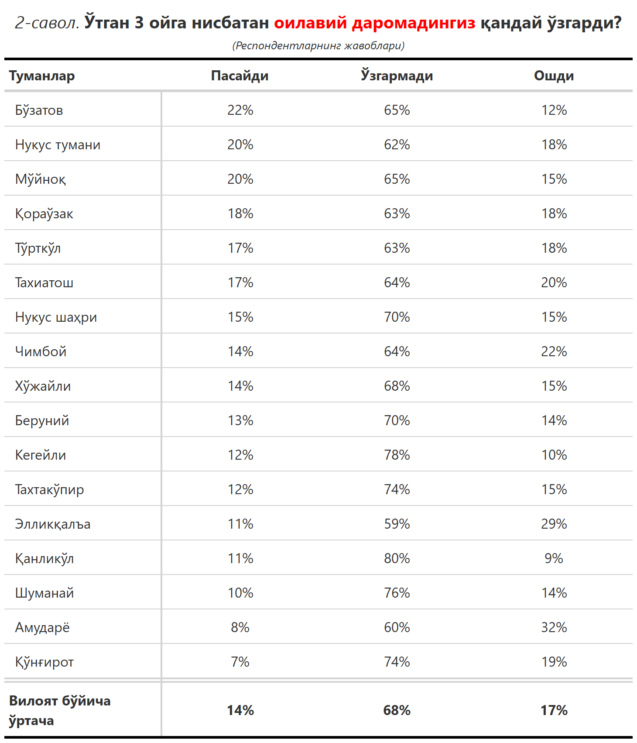

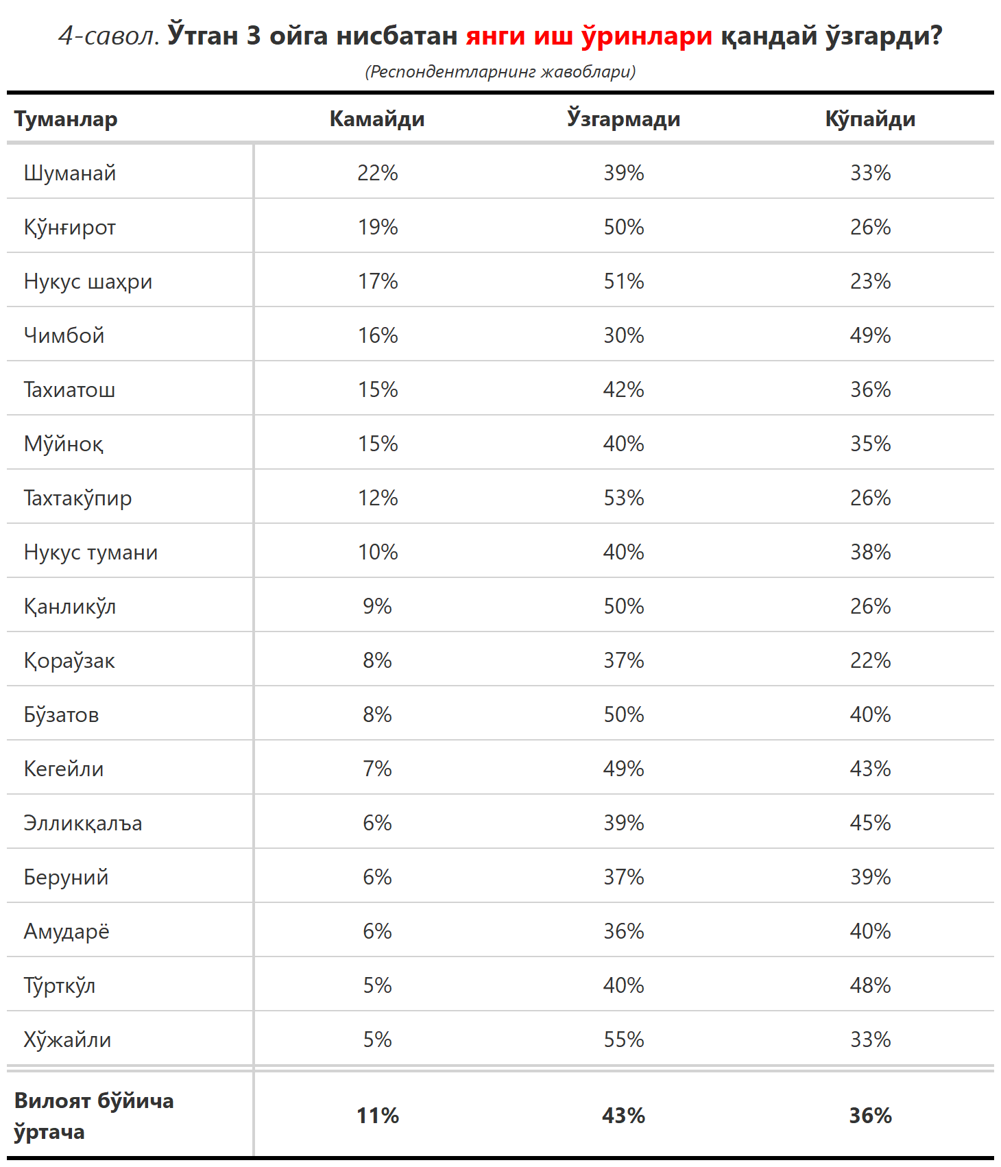

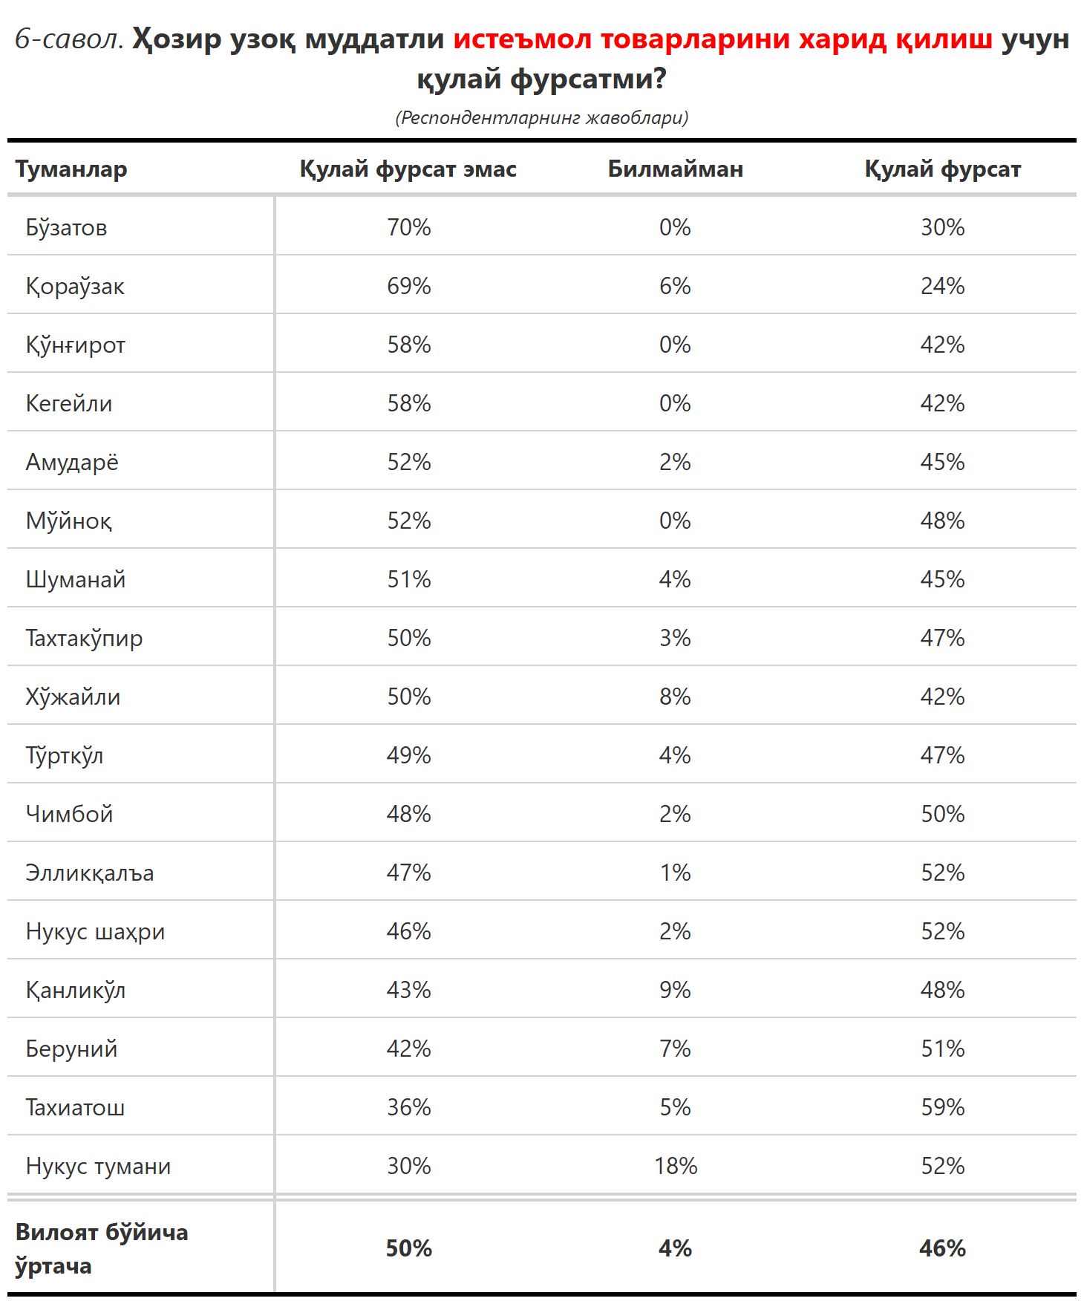

***3-илова***

**Туманлар (шаҳарлар) кесимида сўров иштирокчиларининг келгусидаги кутилмаларини баҳоловчи саволларга жавоблари**

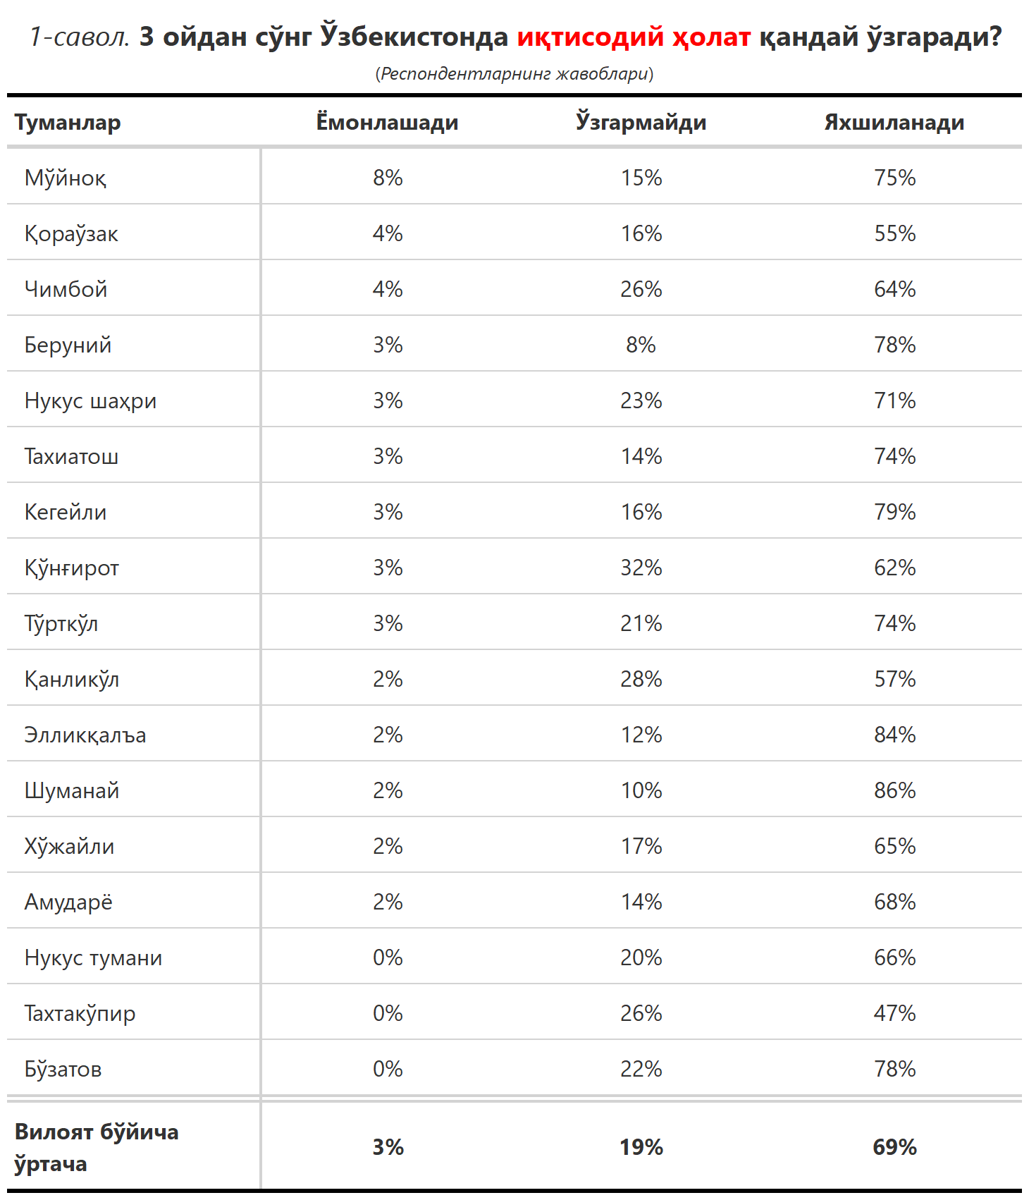

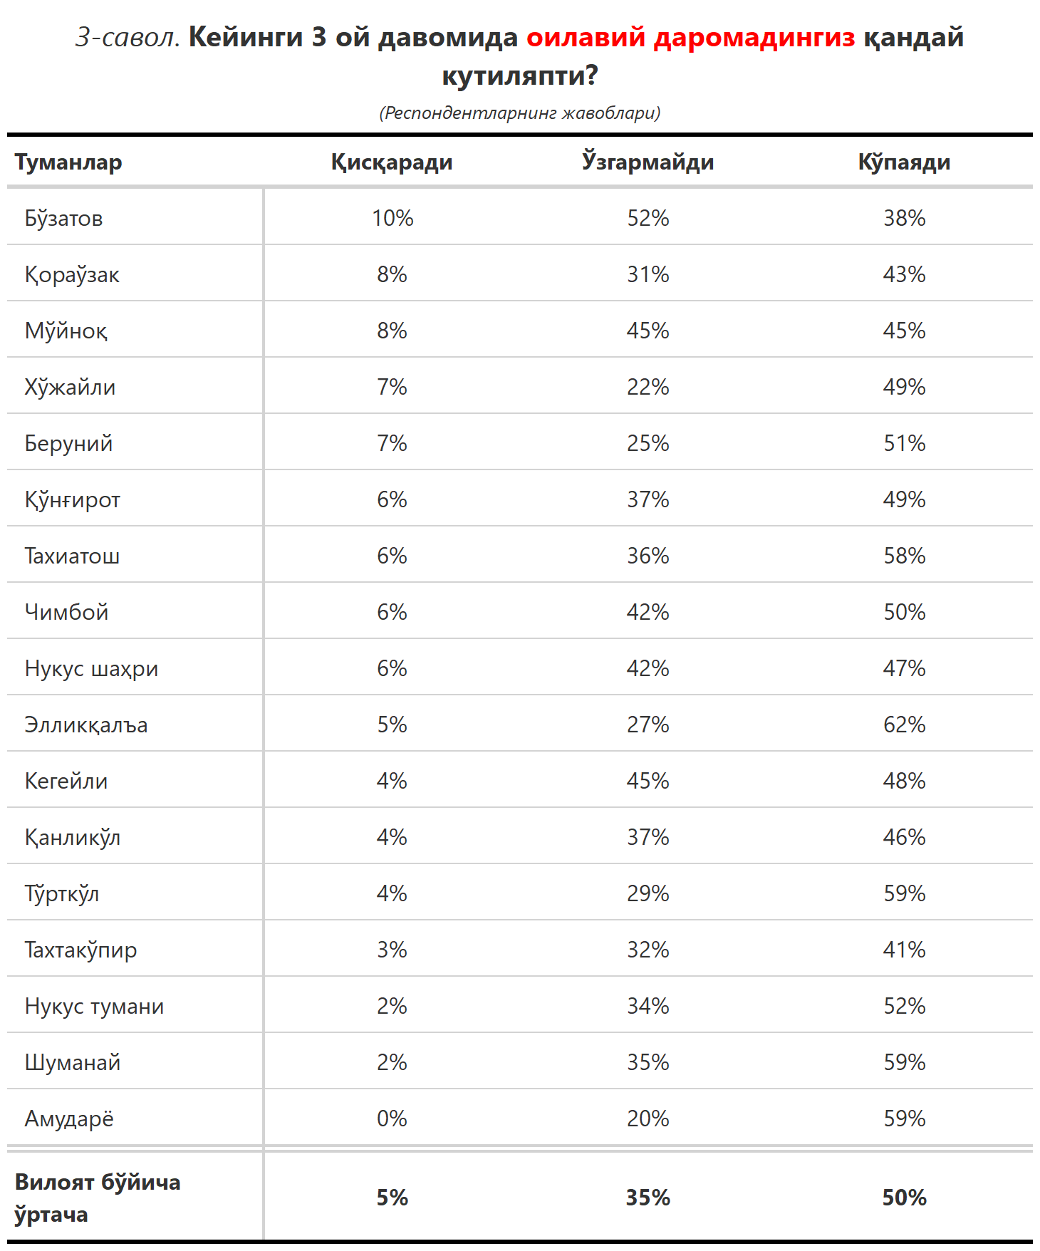

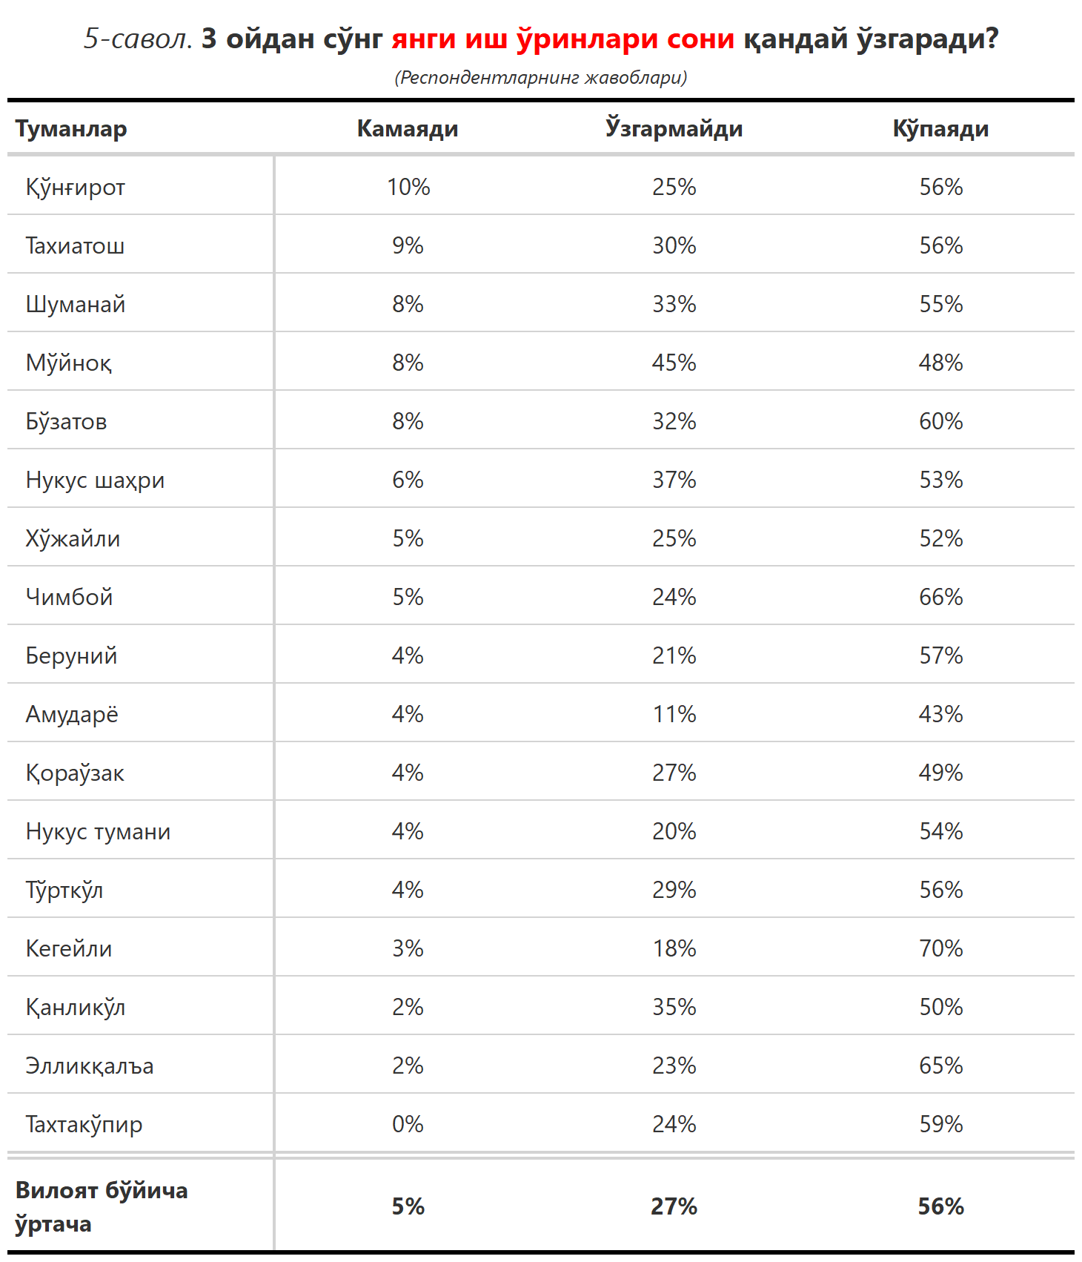

***“Сиз яшаб турган ҳудуддаги энг асосий муаммони кўрсатинг”***

**(Респондентлар жавоблари, %да)**

|  |  |  |  |  |  |  |  |  |
| --- | --- | --- | --- | --- | --- | --- | --- | --- |
| № | Туманлар | Ички йўллар сифати билан боғлиқ муаммо | Газ таъминоти билан боғлиқ муаммо | Ичимлик суви билан боғлиқ муаммо | Оқава сув билан муаммо | Етарли иш ўринлари мавжуд эмас | Озиқ-овқатнинг қимматлиги | Ҳудудлардаги инфратузилмалар билан боғлиқ муаммо |
| 1. | Тахиатош | 36 | 3 | 14 | 0 | 5 | 0 | 0 |
| 2. | Нукус тумани | 28 | 2 | 18 | 16 | 10 | 2 | 0 |
| 3. | Қанликўл | 28 | 4 | 28 | 7 | 2 | 2 | 9 |
| 4. | Чимбой | 25 | 10 | 19 | 7 | 6 | 8 | 8 |
| 5. | Кегейли | 24 | 15 | 3 | 18 | 18 | 3 | 6 |
| 6. | Элликқалъа | 22 | 23 | 8 | 22 | 5 | 3 | 1 |
| 7. | Тахтакўпир | 21 | 6 | 29 | 21 | 6 | 0 | 3 |
| 8. | Хўжайли | 21 | 5 | 12 | 5 | 12 | 2 | 2 |
| 9. | Тўрткўл | 20 | 9 | 9 | 6 | 14 | 7 | 2 |
| 10. | Бўзатов | 20 | 3 | 13 | 40 | 15 | 0 | 3 |
| 11. | Нукус шаҳри | 18 | 5 | 12 | 4 | 8 | 2 | 4 |
| 12. | Қўнғирот | 18 | 20 | 20 | 17 | 10 | 0 | 2 |
| 13. | Қораўзак | 16 | 27 | 22 | 6 | 4 | 0 | 2 |
| 14. | Беруний | 13 | 43 | 6 | 8 | 8 | 4 | 3 |
| 15. | Мўйноқ | 13 | 10 | 40 | 20 | 10 | 0 | 0 |
| 16. | Шуманай | 12 | 18 | 16 | 24 | 10 | 0 | 0 |
| 17. | Амударё | 6 | 43 | 18 | 2 | 3 | 0 | 2 |
| Қорақалпоғистон Республикаси бўйича | | **19** | **16** | **14** | **11** | **9** | **3** | **3** |

